PREFA FALZO.8x1200 eloxalbraun 500kg 0,80x1200mm, eloxalbraun
PREFA

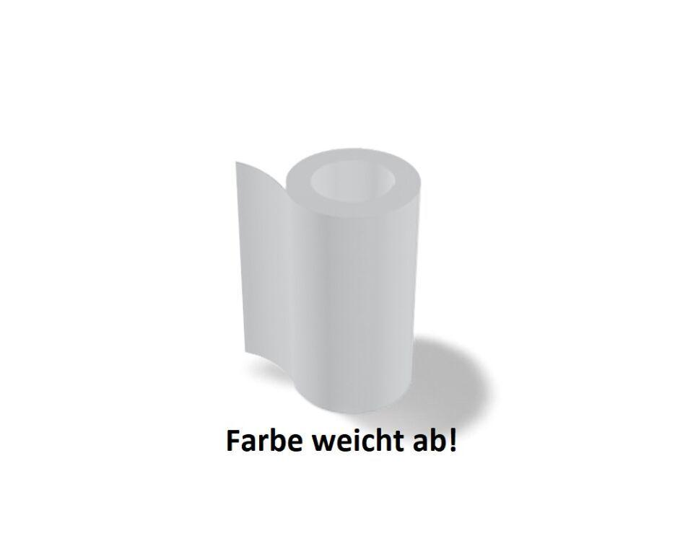Eigenschaften
GTIN:
4043111020211
HAN:
038074
Farbton
braun
Werkstoff
Aluminium
Länge (mm)
1.200,00
Stärke (mm)
0,70
Ausführung Bekleidung
Stehfalzprofil

